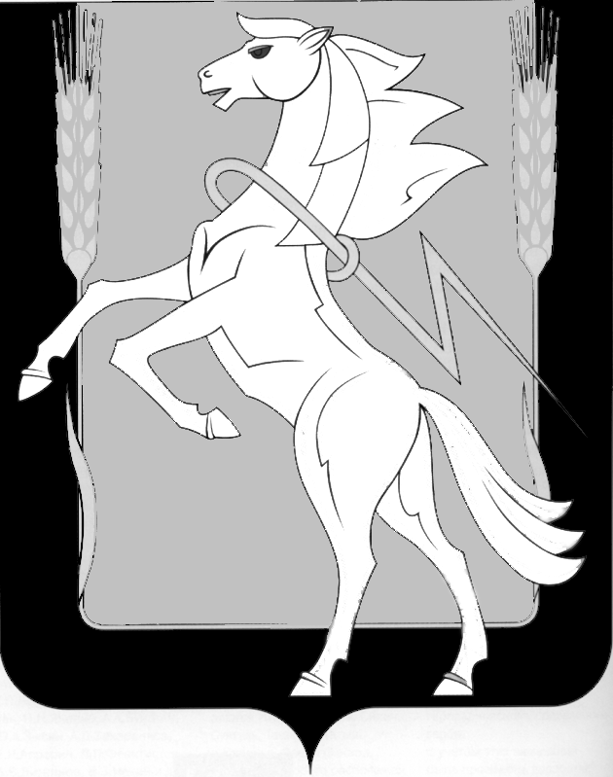
СОВЕТ ДЕПУТАТОВ РОЩИНСКОГО СЕЛЬСКОГО ПОСЕЛЕНИЯ СОСНОВСКОГО МУНИЦИПАЛЬНОГО РАЙОНА
ЧЕТВЕРТОГО СОЗЫВА

Р Е Ш Е Н И Е
от 19 июня 2024 года № 256
п. Рощино

«О внесении изменений в решение
Совета депутатов Рощинского сельского поселения
от 23.12.2023. № 220 «О бюджете Рощинского
сельского поселения на 2024 и плановый период 2025 и 2026 годов».

В связи с проведением выборов депутатов Рощинского сельского поселения Сосновского муниципального района Челябинской области и утверждении сметы расходов на подготовку и проведение выборов депутатов Рощинского сельского поселения Сосновского муниципального района Челябинской области в сумме 651824,33 рублей, Совет депутатов Рощинского сельского поселения Сосновского муниципального района Челябинской области четвертого созыва
РЕШАЕТ:

- Внести в решение Совета депутатов Рощинского сельского поселения Сосновского муниципального района Челябинской области от 22.12.2023 г. № 220 «О бюджете Рощинского сельского поселения на 2024 и плановый период 2025 и 2026 годов» следующие изменения:

- Статья 1, пункт 1, подпункт 1 читать в следующей редакции «прогнозируемый общий объем доходов Рощинского сельского поселения в сумме 49 889 687 рублей 33 копейки, в том числе безвозмездные поступления от других бюджетов бюджетной системы Российской Федерации в сумме 24 847 863 руб. 00 коп.

2. Опубликовать настоящее решение в газете «Сосновская Нива» и разместить на официальном сайте администрации Рощинского сельского поселения roshinskoe.eps74.ru в сети Интернет.

Глава Рощинского Председатель Совета депутатов
сельского поселения Рощинского сельского поселения
___________ Л.А. Ефимова _______________С.Ю. Волосникова

